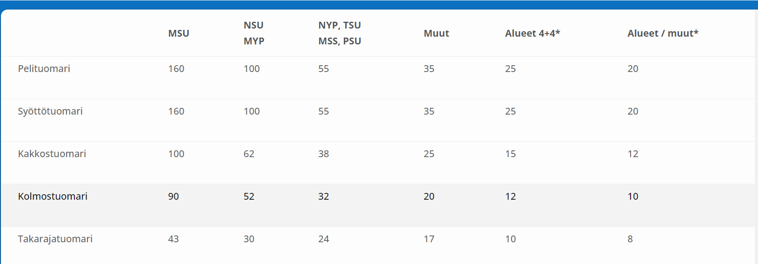

MSU *(miesten super – ei joukkueita JKL:ssä)*

NSU *(naisten super - Kirittäret)*

MYP *(miesten ykköspesis - Lohi ja Kiri2020)*

MSS/PSU *(miesten suomensarja ja poikien super- Kiri&Kirittäret Juniorit PSU ja suomensarja)*

NYP/TSU *(naisten suomensarja ja tyttöjen super – Kirittärillä molemmissa joukkue)*

MUUT *( Naisten suomensarja, C-poikien ja tyttöjen SM-karsinta, miesten kuntopesis)*

***ALUEET (eli junnujen pelit – 4+4 tarkoittaa peliä, jossa pelattaisiin 4 + 4 vuoroparia, niitä ei turnauksissa ole. Junnuturnausten pelit siis yleensä laskutetaan taksalla alueet/muut) !!!***

**Joukkueille ja laskuttajille ohjeistukseksi:**

* Matkakorvaus voi olla automaattisesti 6 euroa, jollei km-laskulle tms. ole perusteita (joukkoliikennetaksat JKL:ssä määrittää tämän, kuten ennenkin)
* Junnupeleissä noudatetaan JKL:ssä yllä olevan kaavion mukaisia palkkiosuosituksia
* Jokainen nuorisotuomari tekee yhden ilmaisen tuomarointivuoron Kiri&Kirittäret Junioreiden joukkueen peleihin vastineeksi tuomarikortista (seura maksaa tuomarikortin) – kuitenkin niin, että tuon vuoron nimeää tuomarinimeäjä ja siten, että palkkio olisi silloin ollut pienempi, kuin on tuomarikortin hinta.